
TRƯỜNG ĐẠI HỌC SÀI GÒN
KHOA CÔNG NGHỆ THÔNG TIN


HỌC PHẦN: HỌC SÂU
PHÂN TÍCH KHÁM PHÁ VÀ TIỀN XỬ LÝ DỮ LIỆU
Huỳnh Kiện Khải – 3123411137 – DCT123C3

TP. HCM THÁNG 18/9/2026

BÀI 1 — PHÂN TÍCH KHÁM PHÁ DỮ LIỆU

Câu hỏi 1 — Data Overview
Cách làm: đếm số dòng và số cột thuộc tính (không tính ID vì ID chỉ là định danh), sau đó phân loại từng thuộc tính theo bản chất dữ liệu.
Số lượng mẫu: 10
Số thuộc tính (không tính ID): 5
Thuộc tính | Kiểu dữ liệu | Ghi chú
Tuổi | int | Đơn vị: năm
Lương | int | Đơn vị: nghìn đồng; có 1 giá trị âm bất thường
Điểm | int | Thang 0–10
Giới tính | str | 2 nhãn: Nam / Nữ
Mua hàng | str | Yes/No — biến mục tiêu nếu dùng để phân loại

Câu hỏi 2 — Descriptive Statistics
Cách làm: loại các giá trị thiếu (?) trước khi tính. Mode được xác định bằng tần suất xuất hiện của từng giá trị.
Thuộc tính | Mean | Median | Mode
Tuổi | 32.11 | 30 | Không tồn tại (9/9 giá trị đều khác nhau)
Lương | 9722.22 | 8000 | Không tồn tại (9/9 giá trị đều khác nhau)
Điểm | 7.76 | 7.8 | Không tồn tại (9/9 giá trị đều khác nhau)
Giải thích: vì mỗi thuộc tính có 9 giá trị hợp lệ nên không tồn tại

Câu hỏi 3 — Distribution Analysis
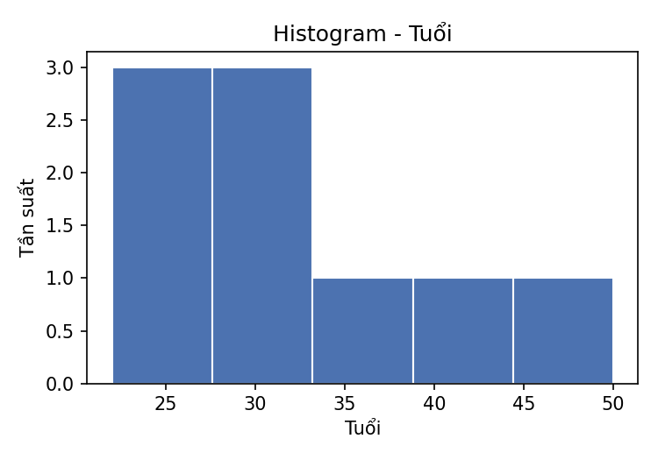
Nhận xét histogram Tuổi: phân phối lệch phải, phần lớn mẫu tập trung ở nhóm tuổi 22–35, trong khi một số ít mẫu có tuổi cao (40, 50) tạo đuôi dài về phía bên phải.
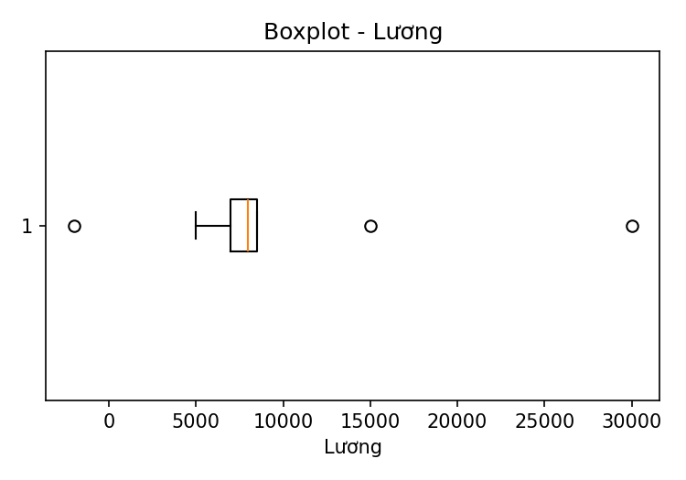
Nhận xét boxplot Lương và outlier: theo phương pháp IQR, 3 giá trị bất thường là -2000, 15000, 30000. Trong đó -2000 là dữ liệu bất thường nghiêm trọng vì lương không thể âm; 15000 và 30000 tuy cao nhưng vẫn là giá trị hợp lệ về mặt miền giá trị.

Câu hỏi 4 — Relationship Analysis
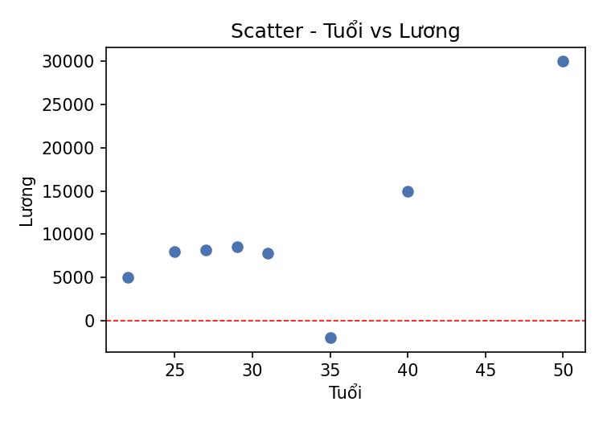
Xu hướng: nhìn chung Tuổi và Lương có quan hệ đồng biến (dương) — người lớn tuổi hơn thường có lương cao hơn.
Outlier: điểm (Tuổi = 35, Lương = -2000) tách biệt hẳn khỏi xu hướng chung (đường màu đỏ đánh dấu mốc Lương = 0).
Đề xuất tiền xử lý trước khi modeling: coi -2000 là giá trị không hợp lệ và loại bỏ hoặc thay thế bằng median trước khi huấn luyện mô hình; cân nhắc chuẩn hóa Lương (Z-score) do phạm vi giá trị lớn so với Tuổi.

Câu hỏi 5 — Missing Data (EDA)
Thuộc tính | Số lượng thiếu | Tỷ lệ thiếu
Tuổi | 1/10 | 10%
Lương | 1/10 | 10%
Điểm | 1/10 | 10%
Nhận xét: mỗi thuộc tính chỉ thiếu 1 giá trị (10%), mức ảnh hưởng thấp — có thể xử lý bằng các phương pháp điền khuyết (imputation) đơn giản mà không làm sai lệch đáng kể phân phối dữ liệu.

Câu hỏi 6 — Missing Data Processing
Áp dụng 2 phương pháp điền khuyết: Mean và Median, sau đó so sánh:
Thuộc tính | Điền bằng Mean | Điền bằng Median | Phương pháp phù hợp
Tuổi | 32 (≈32.11) | 30 | Chọn Median: vì mean phân phối lệch phải và bị kéo lên bởi tuổi cao
Lương | 9722 | 8000 | Chọn Median: vì mean còn bị ảnh hưởng bởi outlier -2000/30000
Điểm | 7.76 | 7.8 | Cả hai đều hợp lý vì phân phối Điểm khá đối xứng, ưu tiên Median để nhất quán

Câu hỏi 7 — Data Quality
Giá trị không hợp lệ phát hiện được: Lương = -2000 (ID 5) — sai miền giá trị vì lương không thể là số âm.
Đề xuất xử lý: coi đây là giá trị thiếu (missing) thay vì giá trị hợp lệ, sau đó áp dụng imputation (median) hoặc loại bỏ hẳn dòng dữ liệu này nếu số lượng bản ghi đủ lớn để không ảnh hưởng đến phân tích.

Câu hỏi 8 — Outlier Detection (phương pháp IQR trên Lương)
Q1 = 7000, Q3 = 8500 → IQR = Q3 − Q1 = 1500
Biên dưới = Q1 − 1.5×IQR = 4750 | Biên trên = Q3 + 1.5×IQR = 10750
Các giá trị nằm ngoài khoảng [4750, 10750] được xem là outlier: -2000, 15000, 30000.

Câu hỏi 9 — Normalization (Z-score trên Lương)
Công thức: z = (x − mean) / std, với mean = 9722.22, std = 8277.38 (tính trên 9 giá trị hợp lệ, chưa loại -2000 để minh họa).
Lương gốc | Z-score | Diễn giải
8000 | -0.21 | thấp hơn TB 0.21 độ lệch chuẩn
5000 | -0.57 | thấp hơn TB 0.57 độ lệch chuẩn
15000 | 0.64 | cao hơn TB 0.64 độ lệch chuẩn
-2000 | -1.42 | thấp hơn TB 1.42 độ lệch chuẩn (bất thường)
7000 | -0.33 | thấp hơn TB 0.33 độ lệch chuẩn
8500 | -0.15 | thấp hơn TB 0.15 độ lệch chuẩn
30000 | 2.45 | cao hơn TB 2.45 độ lệch chuẩn (outlier rõ rệt)
8200 | -0.18 | thấp hơn TB 0.18 độ lệch chuẩn
7800 | -0.23 | thấp hơn TB 0.23 độ lệch chuẩn
Nhận xét: sau chuẩn hóa, dữ liệu có mean ≈ 0 và std = 1, các giá trị được đưa về cùng đơn vị đo (số độ lệch chuẩn), giúp so sánh công bằng với các thuộc tính khác có thang đo khác nhau (ví dụ Tuổi, Điểm) và làm nổi bật rõ các outlier (|z| > 2).

Câu hỏi 10 — Encoding
Giới tính → one-hot encoding (2 cột); Mua hàng → binary encoding (Yes=1, No=0):
ID | GioiTinh_Nam | GioiTinh_Nu | MuaHang
1 | 1 | 0 | 1
2 | 0 | 1 | 0
3 | 1 | 0 | 1
4 | 0 | 1 | 1
5 | 1 | 0 | 0
6 | 0 | 1 | 1
7 | 1 | 0 | 1
8 | 0 | 1 | 1
9 | 1 | 0 | 0
10 | 0 | 1 | 1

Câu hỏi 11 — Feature Selection
Đề xuất giữ lại toàn bộ các thuộc tính Tuổi, Lương, Điểm, Giới tính vì đều có liên quan hợp lý đến biến mục tiêu Mua hàng và tỷ lệ thiếu thấp (10%). Riêng Lương cần xử lý outlier/giá trị âm trước khi đưa vào mô hình để tránh làm lệch kết quả. Không có thuộc tính nào nên loại bỏ hoàn toàn ở bộ dữ liệu quy mô nhỏ này.

Câu hỏi 12 — Data Reduction
Đề xuất phương pháp: PCA (Principal Component Analysis) trên các thuộc tính đã chuẩn hóa (Tuổi, Lương, Điểm, Giới tính đã mã hóa số). Với 2 thành phần chính, PCA giữ lại khoảng 93.59% tổng phương sai của dữ liệu gốc.
Khi nào nên áp dụng: PCA phù hợp khi các thuộc tính có tương quan với nhau và ta muốn giảm chiều mà vẫn giữ lại phần lớn thông tin (khác với cách loại bỏ thuộc tính trực tiếp, vốn làm mất hoàn toàn thông tin của thuộc tính bị loại). Với bộ dữ liệu nhỏ và ít thuộc tính như ở đây, PCA chủ yếu mang tính minh họa; trên thực tế với số chiều thấp (4 thuộc tính) việc giảm chiều là không thật sự cần thiết.

BÀI 2 — THỐNG KÊ

a) Trung bình, trung vị, mode
Trung bình = 809 / 27 ≈ 29.96
Trung vị (giá trị thứ 14 trong 27 giá trị đã sắp xếp) = 25
Mode: đếm tần suất từng giá trị cho thấy 25 và 35 cùng xuất hiện 4 lần (nhiều nhất) → đây là tập dữ liệu đa mode: Mode = 25 và 35.

b) Tứ phân vị Q1, Q3
Q1 = 20.5, Q3 = 35.0 → IQR = 14.5

c) Boxplot và nhận xét phân bố
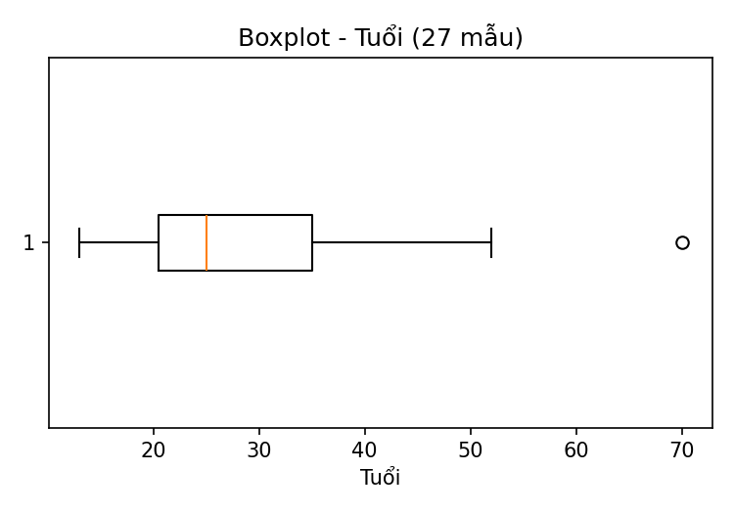
Biên trên = Q3 + 1.5×IQR = 56.75 → giá trị 70 vượt ngưỡng này nên được xem là outlier. Phân phối lệch phải (đuôi dài về phía tuổi cao), tương tự như Bài 1.

d) Rời rạc hóa dữ liệu (k = 4)
Chia đều (equal-width), độ rộng mỗi khoảng = (70−13)/4 = 14.25:
Khoảng | Số lượng giá trị
[13.00, 27.25) | 14
[27.25, 41.50) | 9
[41.50, 55.75) | 3
[55.75, 70.00] | 1
Chia theo tần số (equal-frequency), mỗi nhóm khoảng 27/4 ≈ 6–7 giá trị:
Nhóm | Số lượng giá trị
Nhóm 1 | 7
Nhóm 2 | 7
Nhóm 3 | 7
Nhóm 4 | 6

BÀI 3 — XÁC ĐỊNH THANG ĐO
Nguyên tắc phân loại: thang đo của một đại lượng được xác định qua phép biến đổi nào từ V(.) sang đại lượng đó vẫn giữ nguyên ý nghĩa gốc của dữ liệu:
• Chỉ cần ánh xạ 1-1 (không cần đơn điệu) → thang đo định danh (1)
• Đơn điệu tăng nhưng không đều bước → thang đo thứ bậc (2)
• Tuyến tính dạng y = aV + b (a>0) nhưng không qua gốc 0 → thang đo khoảng (3)
• Tuyến tính qua gốc y = aV (a>0) → thang đo tỷ lệ (4)
Đại lượng | Giá trị (A→E) | Quan hệ với V(.) | Thang đo
V(.) | 1, 2, 3, 4, 5 | Gốc — chỉ xếp hạng A<B<C<D<E | Thứ bậc (2)
W1 | 100, 200, 300, 400, 500 | W1 = 100V | Tỷ lệ (4)
W2 | 10, 11, 12, 13, 14 | W2 = V + 9 | Khoảng (3)
W3 | 8, 13, 45, 6, 7 | Không đơn điệu (13→45→6) | Định danh (1)
W4 | 1, 4, 9, 16, 25 | W4 = V², tăng nhưng không đều bước | Thứ bậc (2)
W5 | -10, -8, -6, -4, -2 | W5 = 2V - 12 | Khoảng (3)
W6 | 3, 6, 9, 12, 15 | W6 = 3V | Tỷ lệ (4)
Kết luận: đại lượng có cùng thang đo với V(.) là W4 (cả hai đều là thang đo thứ bậc — thứ tự được giữ nguyên nhưng khoảng cách giữa các giá trị không đều nhau).

